☆ ☆
'05 STC合宿の案内
～～～～～～～～～～～～

～緑豊かな湯郷温泉でリフレッシュテニス～

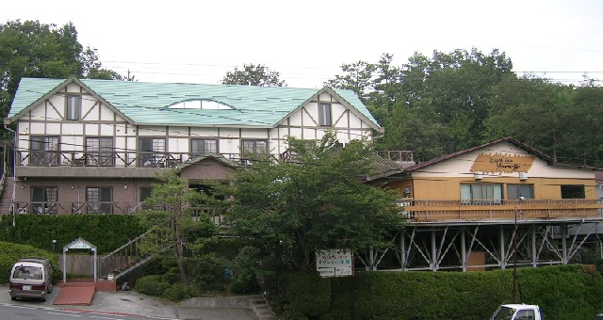

はじめに
皆様、いかがお過ごしでしょうか。まだまだ暑い日々が続きますが、体調は崩しておられませんか？
さて、今年も恒例の合宿の季節がやってきました。上達のきっかけが見つかるかもしれません。
忘れていた子供の心を取り戻せるかもしれません。それぞれの想いを胸に抱きつつ、ご参加ください。

日程＆宿泊先
日程： ２００５年 ９月１７日（土） ～ １８日（日）（一泊二日）
場所：
１．宿泊：リゾートイン湯郷（美作ICから南へ10分）
〒707-0061 岡山県美作市中山886-1 (奥湯郷) ℡：0868-72-4019
URL：http://www11.ocn.ne.jp/~r-yunogo/index.html
２．コート： 勝田総合運動公園 オムニコート４面 (美作ICから北へ10分)
岡山県美作市大町2630-2
URL：http://www.city.mimasaka.lg.jp/shisetsu/katsuta_sougoukouen.html
集合時間：９月１７日（土）１２：４５（練習開始は１３：００）
（昼食は各自済ませてください。）
集合場所：勝田総合運動公園（コートに直接集合です）
解散時間：９月１８日（日）１７：００（練習終了は１６：３０）

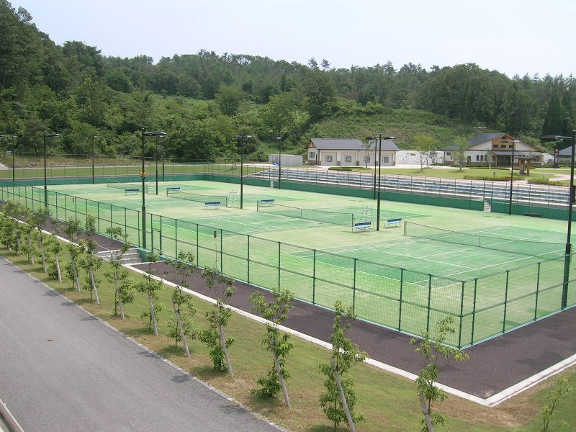

スケジュール

コート利用可能時間
◆ 予約時間
9/17 ...10:00 – 12:00 (2面:事前練習用)
12:00 – 17:00 (4面)
18 ... 9:00 – 17:00 (4面)

●17日 10:00～12:00 2面および
12:00～13:00 4面フリーです。
早めに来て練習したい方どうぞ。
●18日 12:00-13:00は4面フリーです。

6 9 10 12 13 15 17
9/17 ... 10:00 – 12:00 (2面:事前練習用)
12:00 – 17:00 (4面)
18 ... 9:00 – 17:00 (4面)

●17日 10:00～12:00 2面および
12:00～13:00 4面フリーです。
早めに来て練習したい方どうぞ。
●18日 12:00-13:00は4面フリーです。

9/17

18

タイムスケジュール

17 (土) | 18(日)
600  700  800  900  1000  1100  1200  1300  1400  1500  1600  1700  1800  1900  2000  2100  2200  2300  PM練習  入浴時間  19:00  ALL NIGHT  17:00  10:00  夕食  宴会場貸切  反省会  20:30  13:00  フリー | 13:00  12:00  解散・帰神  600  700  800  900  1000  1100  1200  1300  1400  1500  1600  1700  1800  1900  2000  2100  2200  2300  AM練習  朝食  昼食(コート)  PM練習  9:00  7:30  ﾌﾘｰ  入浴可  17:00

諸々 云々 諸々
◆集合＆解散
１７日（土）の予定は、１２：４５コート集合、１３：００練習開始です。
１８日（日）の予定は、１６：３０練習終了。コート整備、諸事項連絡後、コートで解散とします。

◆部屋割
コテージ(男：８名) ：東野、田中(保)、伊藤、柴原、森岡、川本、菅、高見
コテージ(女：７名) ：掛谷、西郷、平川、池田、皿池、岡本、西
大広間 ：残り男全員

◆持ち込み＆買い出し
お酒類は持ち込み可。ただし１次会だけは宿のお酒を頼むことになります。
持ち込み分は宿の大型冷蔵庫に保管できます。（各コテージには冷蔵庫があります。）
練習用も宴会用も氷は宿で準備してもらえます。

◆宿の設備
●宿の設備 タオル・歯ブラシ・浴衣は部屋に備え付けてあります。
バスタオルはありません。
●風呂 男：内風呂１,露天１ 女：内風呂１,露天ジャグジー１
利用時間 ２４時間（いつでもＯＫ）
リンスインシャンプー、ボディシャンプー、ドライヤーはあります。
結構狭いです。一度に男７人,女５人ぐらいが精一杯かと。

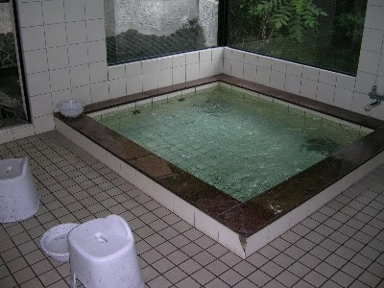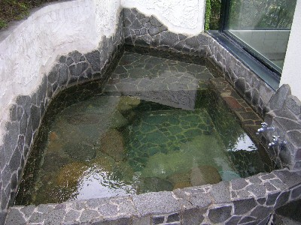
内風呂（男湯） 露天（男湯）

●食事場所 朝食→未定 夕食→BBQハウス 2次会→宴会場（カラオケあり）

◆コートの設備
駐車場は５０台以上駐車可能（もちろん無料です。）
トイレ、水道(飲料可)、自販機あり。
休日のため、更衣室は利用できません。シャワーもありません。着替える場合はトイレを利用下さい。
トイレでも十分着替えは可能ですが、事前に着替えておいた方が無難と思います。

◆昼食
１７日（土）は各自済ませてから、コート集合下さい。
美作IC出口を右折(ただしコート方面は左折)すると、美作市街地で道路沿いに飲食店があります。
勝田総合運動公園手前約１．５ｋｍの交差点にローソンもあります。
１８日（日）はコートまでお弁当を配達してもらいますので、コートでの昼食になります。
（日陰になるベンチが公園内に設置してあります。）

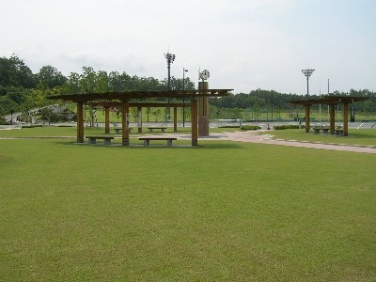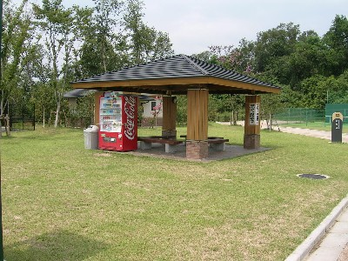

◆日帰り温泉施設
湯郷鷺温泉館（コートから約20分、宿から約5分、コートから宿の帰り道です。）
大浴場、露天風呂、サウナなどがある日帰り温泉施設です。（他にも数箇所あり）
料金：６００円（回数券、団体割引あり），２２：００まで入浴可
宿のお風呂は結構狭く一度には入れないので、日帰り温泉施設をお勧めいたします。
２日目の練習後は宿のお風呂が利用できませんので、必要な方は日帰り温泉施設を利用願います。

◆雨天時
雨が降ったら、ボーリング大会や美作運動公園の体育館の活用(当日開いていれば)も考えています。
湯郷温泉めぐりで湯治も可能です。（天気が怪しいときはUNO、トランプ、オセロ持参ください。）

◆キャンセルについて
宿泊および翌日の昼食のキャンセル料は、合宿当日の１７日ＡＭ中であれば発生しませんが、
事前に準備する宴会用の飲料代はご負担頂く場合があります。

◆費用 １４０００円（宿泊(一泊二食)費，昼食代，宴会費含む）：当日徴収します。
交通費別：各車乗員にて負担願います。（神戸からだと１台当たり往復で１００００円弱）
◆配車と荷物運び
「荷」は荷物運搬車としても働いて下さい。
集合時間、集合場所などは、各車で決めて下さい。

荷 | 車両名 | １ | ２ | ３ | ４ | ５ | ６
 | 東野号 | 田中(保) | 川本 | 掛谷 |  |  | ４名
 | 柴原号 | 森岡 | 伊藤 | 高見 | 菅(帰り) |  | ４／５名
 | 今村号 | 菅(行き) | 平川(行き) |  |  | 18AM帰り | ３／１名
 | 山崎号 | 石川 | 畭尾 |  |  |  | ３名
 | 河辺号 | 萬慶 | 西郷 | 皿池 |  |  | ４名
〇 | 中村号 | 田中(賢) | 岡本 | 岩波(帰り) |  |  | ３／４名
〇 | 原口号 | 岩波(行き) | 西(行き) |  |  | 日帰り | ３／１名
○ | 後藤号 | 福田 | 上田 | 平川(帰り) |  |  | ３／４名
○ | 有川号 | 藤丸 | 池田 | 西(帰り) |  |  | ３／４名
 | 藤原号 |  |  |  |  | 京都から | １名
 | １０台 |  |  |  |  |  | ３１名

車両名 | 荷物
中村号 | パラソル、練習ボール
原口号 | 麦茶パック、ポカリ（粉）、酒、つまみ、模造紙（５～６枚）
後藤号 | ＮＥＷボール １箱、カゴ台、事務用品箱(筆記用具確認)、救急箱、テント
有川号 | クーラボックス、給水器（２個）、練習ボール

地図
◆交通
神戸から車で約１．５～２時間（例：第二神明→２号線バイパス→播但道→中国道→美作IC）
●勝田運動公園
中国自動車道『美作IC』出口より北(左折)へ１０分（約８ｋｍ）
●リゾートイン湯郷
中国自動車道『美作IC』出口より南(右折)へ湯郷温泉経由で１０分（約７ｋｍ）

◆全体地図
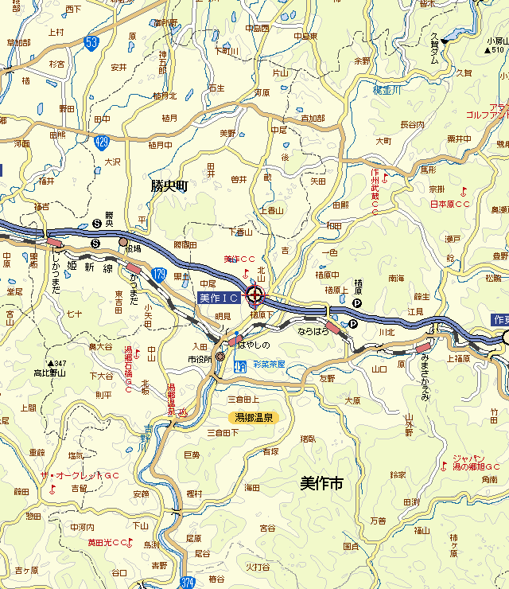
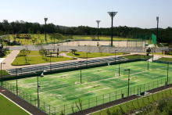
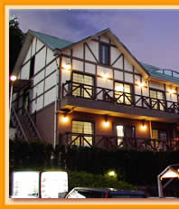
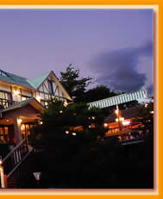
勝田総合運動公園
リゾートイン湯郷
◆周辺の詳細地図
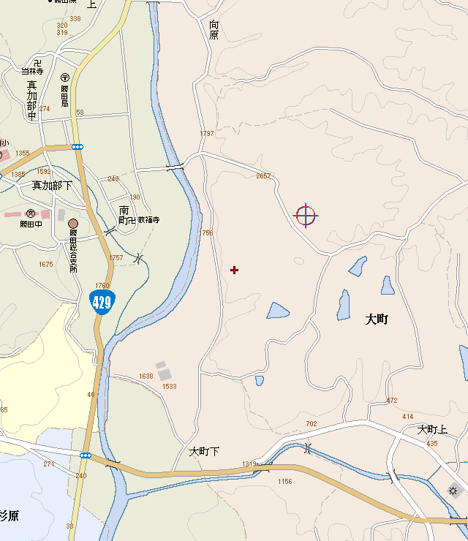

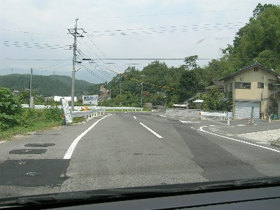
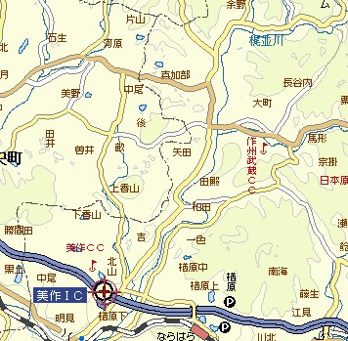
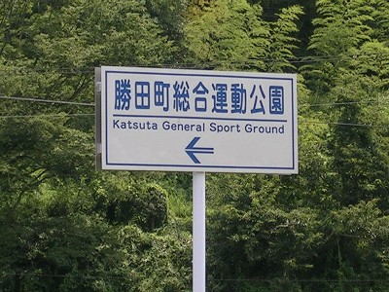
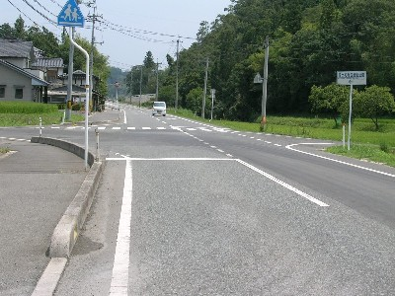
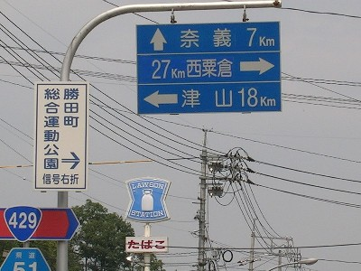
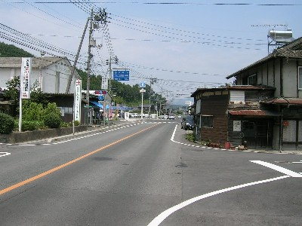
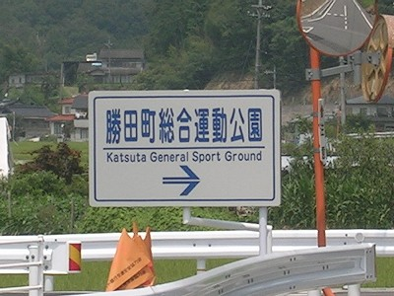
●勝田総合運動公園
美作IC出口左折
ポイント１：右折
ポイント３：右折
ポイント２：左折
勝田総合運動公園
＜順路＞
美作IC出口を左折→県道５１号線直進約６ｋｍ
→左前方ローソンの交差点(信号有)を右折(ポイント１)
→橋を渡り約３００ｍ先左折（ポイント２）
→細い山添いの細い道を直進約１．５ｋｍ先右折（ポイント３）
→そのまま直進で到着！！

県道５１号線
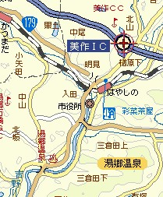
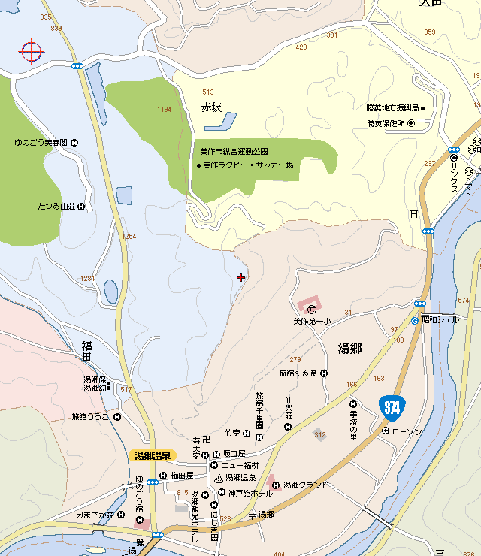
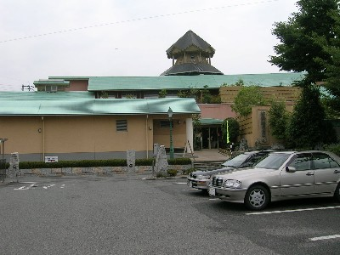
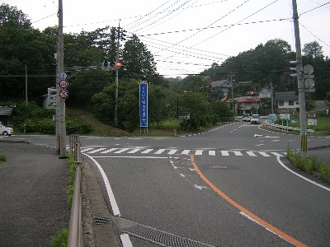
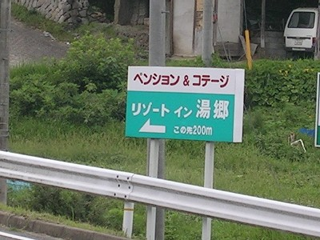
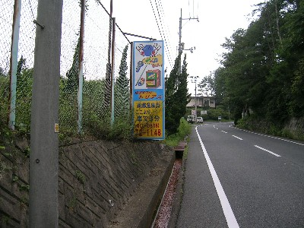
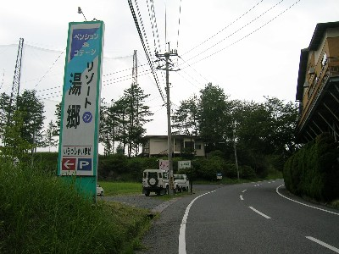
●リゾートイン湯郷
＜順路＞
コート→県道５１号線直進６ｋｍ→美作IC直進約１．５ｋｍ
(１)直接宿に行く場合
→左前方サンクスの交差点(信号有)を右折
→そのまま道なり直進で、交差点(信号有)直進で到着！！
(２)湯郷鷺温泉館経由の場合
→左前方サンクスの交差点(信号有)を直進
→前方昭和シェルの２又交差点(信号有)を右方向
その後の鷺温泉館経由宿までは下記地図および
次ページの観光案内図を参照して下さい。

リゾートイン湯郷
東側からの風景
(サンクス右折時)
宿駐車場手前
宿駐車場入口
湯郷鷺温泉館前

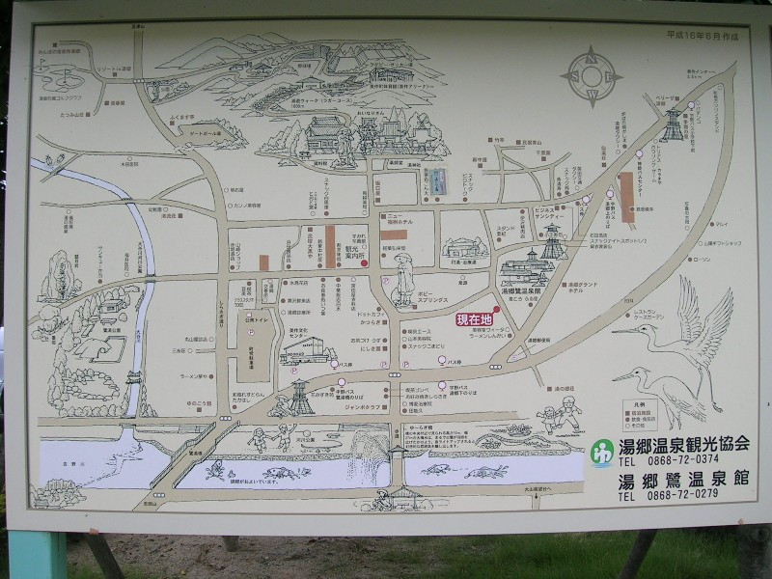
湯郷温泉観光案内地図
リゾートイン湯郷
湯郷鷺温泉館

◆責任者
幹事：有川 浩太郎
スタッフ：後藤 進
中村 健
上田 威

◆緊急連絡先 わからないことがあったら上記幹事・スタッフまで連絡下さい。

以上

